http://www.leplaisirdapprendre.com/niveau-b2-le-langage-sms-et-la-langue-francaise/

- Ecrire un message SMS au tableau/montrer la BD
Qu’est-ce que ça veut dire ? Quel est ce langage ? Quand l’utilise-t-on et qui ?

- http://www.myboox.fr/video/francois-de-closets-faut-il-reformer-l-orthographe-359.html
Répondre aux questions en paires :
Pourquoi les jeunes sont-ils dans la « civilisation de l’écrit » ?
Quelles sont les différences entre l’écrit numérique et l’écrit scolaire traditionnel ?
Pourquoi l’écriture numérique serait-elle une chance pour l’apprentissage du français ?
Comment faut-il utiliser l’ordinateur à l’école ?

- Article sur les technologies, ennemies du français ?
Quels sont les arguments pour et contre le langage SMS ?
Comment ça se passe aux US ? Pensez-vous que c’est un danger ?

- Leur donner quelques phrases a essayé de « traduire » en SMS. Pour cela, les appeler au tableau.
Salut, qu’est-ce que tu fais demain ?
Coucou, tu viens café lundi ?
Salut, rendez-vous à 3 heures devant la fac. Bisous, à plus !
Tu vas bien ? Je t’appelle dès que je peux. Bon après-midi !
Coucou, quoi de neuf ? J’espère que tu vas bien.
J’ai un problème, je suis trop occupé au travail. Tu peux me rappeler s’il te plaît ?
Salut ça va ? Moi je vais bien. Ça y est, j’ai acheté un cadeau pour Marie.

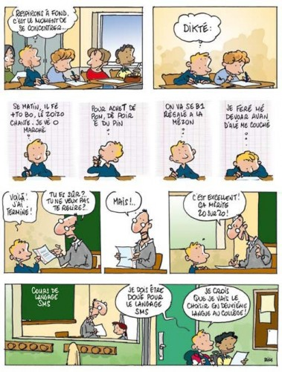

SMS et abréviations utilisées sur Internet sont volontiers accusés de faire baisser le niveau.

«Si l'orthographe était libre - libre d'être simplifiée ou non, suivant l'envie du sujet -, elle pourrait constituer une pratique très positive d'expression», plaidait (= to advocate) Roland Barthes en 1976 dans une tribune intitulée «Accordons la liberté de tracer». Un plaidoyer (= advocacy) que les internautes et les amateurs de SMS se sont approprié sans complexe. C'est ainsi que «cadeau» s'est transformé en «kdo» et «demain» en «2m1», qu'«avant» a perdu son «t»…

L'abandon de la dictée
«Le papier est un support à l'ancienne qui évoque l'école et les règles strictes, rappelle le sociologue Serge Guérin. Tandis que, sur un média moderne, les gens se montrent plus souples (= flexible) et s'accordent le droit d'inventer d'autres normes.» Bien évidemment, la rapidité des messages échangés sur le logiciel de dialogue MSN pousse à la faute. Quant au langage «Texto» ou «SMS», il a aussi été créé pour réduire le nombre de caractères envoyés afin d'alléger ses factures téléphoniques. Mais cette nouvelle manière de rédiger phonétique marque également pour ses jeunes utilisateurs une appartenance à un groupe et une distanciation (mettre de la distance) avec les règles.
«C'est aussi une protection, une manière d'empêcher les autres de mesurer son niveau d'orthographe. Ce langage libère la parole, alors que, quand on écrit une lettre, on a l'impression d'avoir sa maîtresse d'école derrière son épaule», note Serge Guérin. Mais, alors que le langage SMS est désormais utilisé en entreprise et qu'il inonde la Toile, certains vont jusqu'à craindre un abandon de l'orthographe traditionnelle. Les linguistes dénoncent plutôt l'abandon progressif de la dictée ou la manière d'enseigner le français. «En fait, les élèves savent qu'ils utilisent un code», rassure Danièle Manesse, professeur de sciences du langage.

Pourquoi les jeunes sont-ils dans la « civilisation de l’écrit » ?
Quelles sont les différences entre l’écrit numérique et l’écrit scolaire traditionnel ?
Pourquoi l’écriture numérique serait-elle une chance pour l’apprentissage du français ?
Comment faut-il utiliser l’ordinateur à l’école ?

Pourquoi les jeunes sont-ils dans la « civilisation de l’écrit » ?
Quelles sont les différences entre l’écrit numérique et l’écrit scolaire traditionnel ?
Pourquoi l’écriture numérique serait-elle une chance pour l’apprentissage du français ?
Comment faut-il utiliser l’ordinateur à l’école ?

Pourquoi les jeunes sont-ils dans la « civilisation de l’écrit » ?
Quelles sont les différences entre l’écrit numérique et l’écrit scolaire traditionnel ?
Pourquoi l’écriture numérique serait-elle une chance pour l’apprentissage du français ?
Comment faut-il utiliser l’ordinateur à l’école ?

Pourquoi les jeunes sont-ils dans la « civilisation de l’écrit » ?
Quelles sont les différences entre l’écrit numérique et l’écrit scolaire traditionnel ?
Pourquoi l’écriture numérique serait-elle une chance pour l’apprentissage du français ?
Comment faut-il utiliser l’ordinateur à l’école ?

Pourquoi les jeunes sont-ils dans la « civilisation de l’écrit » ?
Quelles sont les différences entre l’écrit numérique et l’écrit scolaire traditionnel ?
Pourquoi l’écriture numérique serait-elle une chance pour l’apprentissage du français ?
Comment faut-il utiliser l’ordinateur à l’école ?

